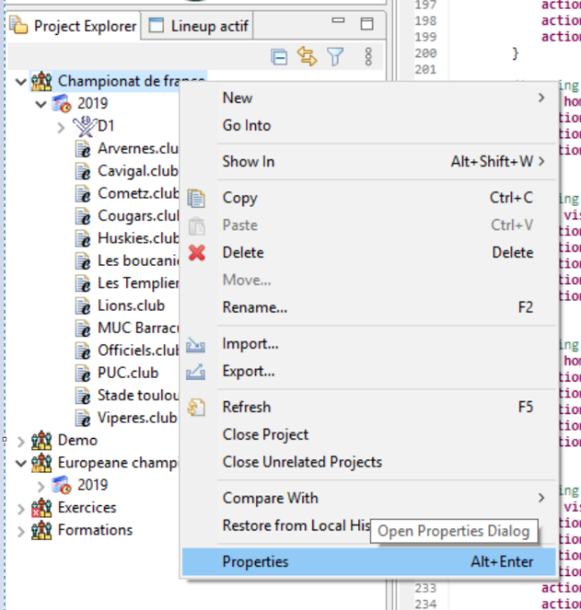

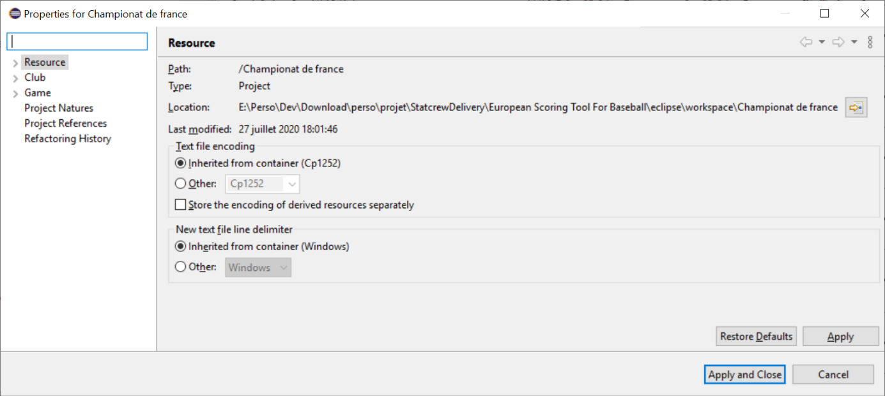
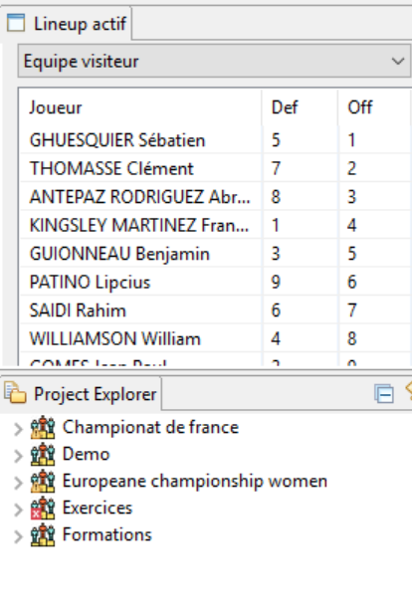
3 – Ou est situé le fichier
1 – Description de l’erreur
2 – Puis le glisser vers la zone souhaité
1 – Cliquer sur le tirte
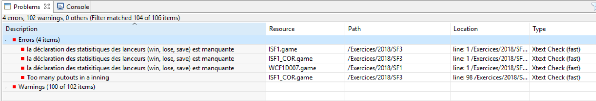
4 – Position dans le fichier
2 – Fichier contenant l’erreur

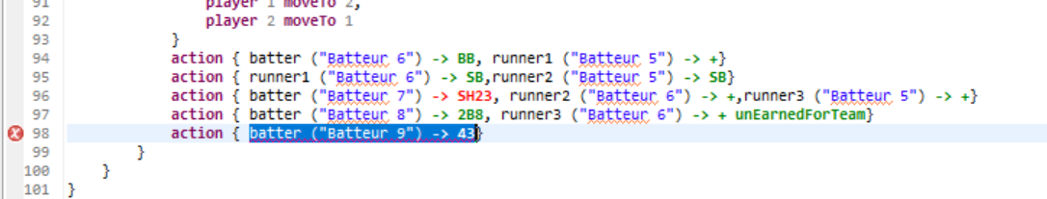
La croix rouge signal l’erreur et la zone en erreur est sélectionnée

La croix rouge signal l’erreur sur le projet pour signaler qu’il contient des fichiers avec des erreurs
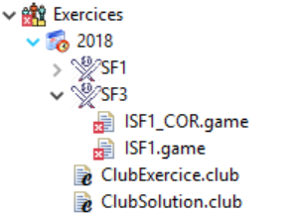
La croix rouge signal l’erreur sur le fichier

